Центр Повышения Квалификации Специалистов
Тема курса: Практическая Газовая хромато-масс-спектрометрия
(Clarus MS PerkinElmer).
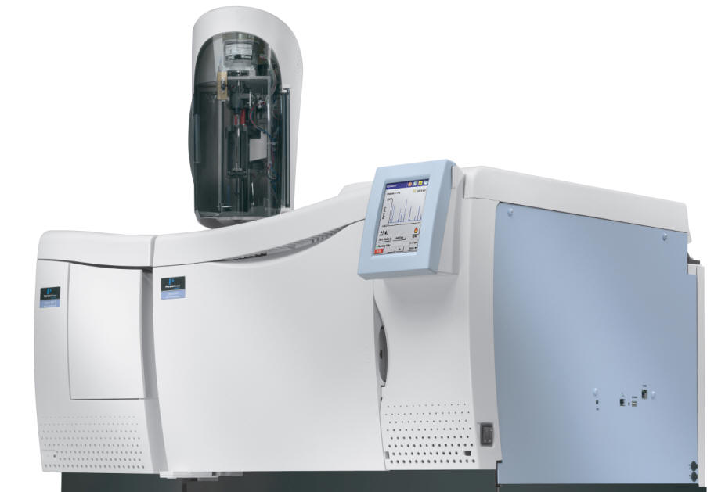
Программа проведения семинаров (практических работ) по ГХ-МС составляется индивидуально, в зависимости от пожеланий слушателей.
Количество слушателей: 1-3 человека.
Тип обучения: очно-заочный.
Общее количество часов:72 часа.
Практический курс: 40 часов в течение 5-ти календарных дней (очно, на газовом хроматографе с масс-спектрометрическим детектором Clarus MS PerkinElmer).
Теоретический курс: 32 часа (заочно).
Семинары проводятся для химиков-аналитиков, лаборантов и руководителей лабораторий химической, фармацевтической, нефтяной и пищевой промышленностей.
Для участия в семинаре необходимо заполнить заявку и выслать её на адрес (fdpo@list.ru) Центра Повышения Квалификации Специалистов (ЦПКС). После обработки заявки на адрес организации отправляется счёт и договор. По мере готовности и предварительной договорённости слушатели прибывают в СПХФА для прохождения практического курса, сдачи итогового экзамена и получения удостоверения государственного образца.
Официальный сайт ЦПКС (http://cpks.pharminnotech.com/) на базе Санкт-Петербургской Химико-Фармацевтической Академии.
Контактные телефоны: +7 919-10-84-154 специалист по хроматографии компании Шелтек АГ (Сипкин Денис Игоревич); (812)-499-39-05 – начальник Испытательной Лаборатории Центр контроля качества лекарственных средств (Тернинко Инна Ивановна).
Основные темы проведения семинаров и практических занятий.
● Теория хромато-масс-спектрометрии:

Основные понятия и сущность метода ГХ-МС. Область применения газовой хроматографии и ГХ-МС. Физические основы процесса масс-спектрометрического распада, типы ионизаций органических молекул. Основные правила и подходы к интерпретации масс-спектров. Физико-химические основы хроматографического разделения. Влияние условий хроматографирования на селективность и эффективность разделения. Выбор оптимальных условий проведения хроматографического анализа. Критерии оценки хроматографического разделения, пригодность хроматографической системы.
● Качественный и количественный анализ:
Хроматограмма, как источник сведений о качественном и количественном составе анализируемой смеси. Выполнение качественного анализа, типовые задачи и основные экспериментальные приемы их решения. Выбор и измерение основных количественных характеристик хроматографических пиков, основные методы количественного анализа.
● Аппаратура для ГХ-МС:
Принципиальная схема, основные системы и узлы газового хромато-масс-спектрометра. Система подготовки газов, дозирующие устройства, устройство Swafer, термостат, хроматографическая колонка, интерфейс хроматограф-МС детектор, МС детектор.
Техническое обслуживание масс-спектрометров производства PerkinElmer.
● Программное обеспечение TurboMass:
Конфигурация прибора, Tune page и настройка масс-детектора. Создания проекта и списка образцов. Создание МС метода (сканирование в режимах TIC и SIR, SIFI, оптимальные параметры сканирования). ГХ метод. Просмотр и обработка хроматограмм. Идентификация неизвестных веществ с помощью библиотечного поиска. Качественный и количественный методы, построение калибровочной кривой.
● Общие подходы к разработке методик с использованием газовой хроматографии:
Пробоподготовка, основные правила и подходы. Подбор условий хроматографического анализа. Оценка пригодности хроматографической системы. Валидация методик анализа лекарственных средств. Статистическая обработка результатов.

